基于TMS320F2812的光伏系统设计
在电力电子专业，DSP应用相当广泛，我们实验室都是在用TI公司C2000系列的2812作为控制器。在实践与学习中，也总结了一些硬件设计的经验。以DSP2812在光伏电源中的应用为例，讨论一下DSP2812相关的硬件设计。

首先分析一下整个光伏电路的系统：
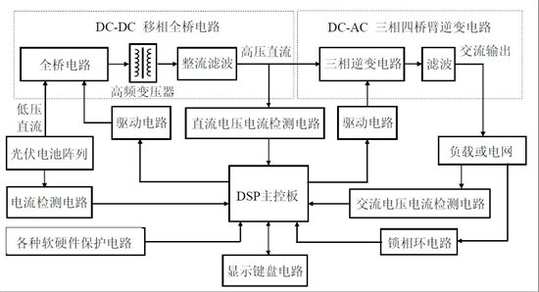
DSP在整个系统中意义重大，既负责整个电路中功率开关的驱动，电压、电流采样，PID控制，还是整个系统人机交互的核心，可以通过按键输入、液晶显示等完成人机交互的设计。硬件电路设计包括DSP供电电源、DSP核心板、PWM及驱动、电压检测、电流检测、保护电路设计及显示系统设计。
- DSP电源设计：
采用TI公司TPS767D318，可以输出1.8V和3.3V两种电压，供MCU内核及IO口使用。另外，该电源有复位端子，一旦系统异常，复位引脚输出置位信号，可用作MCU复位源。一般要求外部I/O 的3.3V 先上电，等外部电压稳定后，内核1.8V 再上电；掉电的时候则是外部I/O 的3.3V 先掉电，内核1.8V 后掉电。
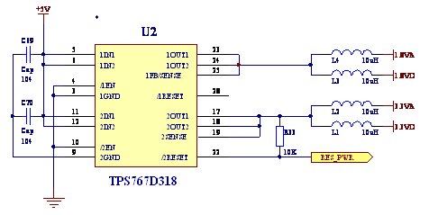
2. DSP核心板设计：
以TMS320F2812 作为主控芯片设计相应主控板。主控板上扩展了一片IS61LV6416 作为外部RAM；外部采用30MHz 的无源晶振，经过内部十倍频和二分频后为内核提供150MHz 的时钟频率。
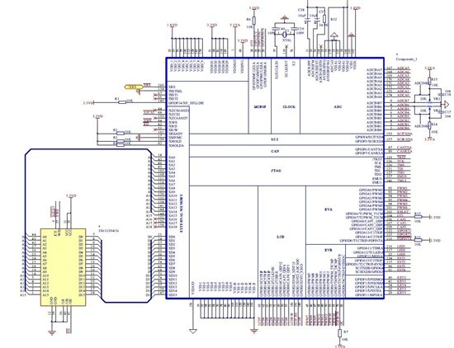
3. PWM产生及驱动电路设计
IGBT驱动电路大都采用M57959L设计，采用+15V 和-10V 两组电源，IGBT 从关断到导通时，驱动输出+15V，当IGBT从导通到关断时，驱动输出-10V。驱动信号输入端所加的电阻4 R 、5 R 可以减少由线路电感引起的振荡。驱动输出端外加一级图腾柱电路，驱动能力进一步得到增强。驱动保护端（第八引脚）通过隔离光耦引出，可以减少保护端口的干扰，避免系统误操作。
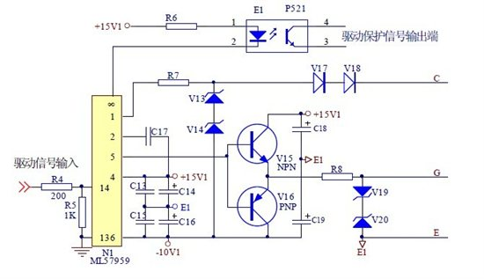
以上设计的驱动电路，从逻辑上来分析属于正逻辑驱动，即高电平导通，低电平关断。但TMS320F2812 芯片在默认情况下输出引脚为高电平，如果直接与该驱动电路连接，会造成主电路直通现象而烧坏IGBT 模块。这一点在实际的设计中要得到充分的重视。在本文的设计中考虑到优化布线的需要采用ULN2003A芯片实现了DSP 驱动信号的取反，同时将相应的电平由3.3V 提高到5V。
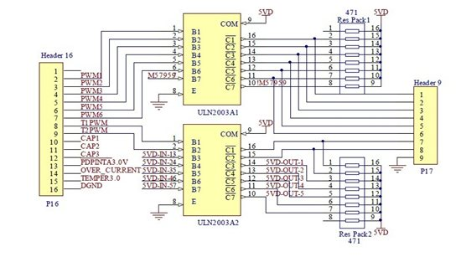
4.电压检测
一般电力电子系统中既需要检测直流电压，也需要检测交流电压。一般都是通过电压互感器及相关调制电路实现。把待检测电压调制到0~3.3V直流电压，经RC滤波后，送DSP的AD采集。交流电压和直流电压调理电路分别如以下两图所示：
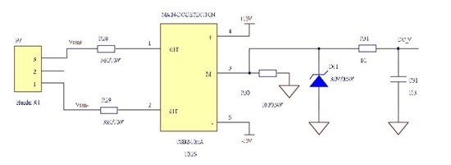
霍尔传感器CSB2-10mA 的输入输出电流比为10mA:25mA。逆变器输出交流电压在220V～300V 之间，输入的直流母线电压在650V～750V 之间。根据输入电压的幅值，在测量交流电压时霍尔传感器的原边串入30K/10W 的电阻，在测量直流电压时霍尔传感器的原边串入72K/10W 的电阻。对于交流信号的检测，由于DSP 的内部为单极性采样，因此对传感器输出的交流小信号必须增加调理电路。
5.电流采样电路设计
同电压采样类似，采用霍尔电流传感器对电流进行调理，最终输出电压送AD采集。
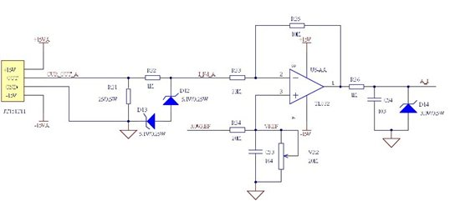
霍尔电流传感器JT151T11 的输出/输入电流比：100mA:150A，考虑到逆变器输出电流在0～100A 之间，选用的负载电阻为25 /0.5W
6. 保护电路设计
作为一个完整的系统，保护部分是不可或缺的。设计保护电路需要考虑多个层面，而且要确保各保护电路本身的可靠性，这样才能提高系统的整体安全性。在本文中涉及的硬件保护有：过流保护；过热保护；驱动保护。
过流保护需要对输出电流的瞬时值进行监控，一旦超过设定值将给DSP 发送外部中断信号。由于输出为交流电流，所以过流也有着正负极性，因此要对输入的电流信号进行精密整流，通过整流后的信号与给定的参考值比较来确定是否过流。
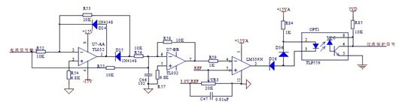
调理后的信号可以接到DSP引脚上，作为反馈信号。
7. 人机交互设计
在显示电路的设计中，考虑到液晶模块具有较低的功耗，又能一屏显示多个参数，能够方便的观察多个参数的变化。采用SMC1602液晶进行显示。
由于SMC1602A 型液晶模块采用5V 供电，而TMS320F2812 的I/O 只能接受3.3V 以下电压，两者之间电平不匹配，因此接口不能直接相连。为解决该问题，本设计中采用了电平转换芯片74LVC4245A，该芯片的VCCA 引脚接5V 电平，VCCB引脚接3V～5V 电平，DIR 引脚决定数据传输方向，OE 引脚为芯片使能端。
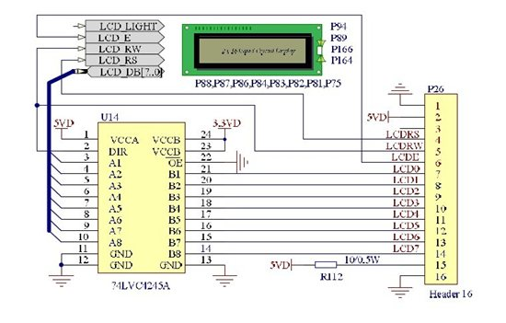
DSP系统实物图：
